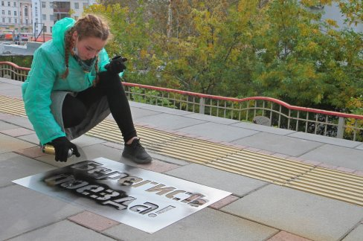
2022

Подросток и железная дорога (К месячнику «Осторожность, внимательность и знания – залог безопасности на железной дороге!»)
Информационная папка

Отдел библиотечного и справочно-библиографического обслуживания ДЦНТИБ

Вопрос профилактики детского травматизма находится на постоянном контроле железнодорожников. Дети в силу возраста не всегда способны правильно оценить ситуацию и распознать опасность. Они забираются на крыши вагонов, запрыгивают на подножки движущегося поезда, переходят пути в неположенном месте, перелезают через автосцепные устройства между вагонами. Зачастую причиной неосторожного поведения подростков становится пример взрослых, нарушающих правила безопасности. Свердловская железная дорога на постоянной основе реализует информационно-разъяснительные программы по правилам безопасного нахождения на объектах железнодорожного транспорта. В комплекс мероприятий входят профилактические акции, разъяснительные уроки в учебных учреждениях, раздача памяток и тематических сувениров.

Оглавление

Экстремалы – подростки: игра со смертью …………………………..с.2-4
Меры борьбы с «зацеперством»……………………………………..с.4-5
Профилактика случаев травмирования детей и подростков на Свердловской железной дороге: акции, уроки…………………….с.6-8
Правила поведения на железной дороге обязательны для всех……………………………………………………………………с.9-10

Экстремалы – подростки: игра со смертью

Героева А. Вылезай, приехали / А. Героева // Гудок. – 2021. - № 211 (18 ноября). – С. 4
Аннотация: О чём думают зацеперы и трейнхопперы.
Перейти: http://svrw-dntb.svrw.oao.rzd/irbis/2021/1/5062.doc

Нефедов В.С. Экстремалы - подростки: игра со смертью / В. С. Нефедов, А. Н. Шамаков // Локомотив. - 2014. - N 2. - С. 15-16
Аннотация: Рассказывают судебно-технические эксперты. Необходимо обратить и заострить внимание читателей на новом, участившимся в разы, экстремальном виде проведения досуга подростками, называющими себя «зацеперами». Это слово образовано от слов «зацеп», «зацепляться». Не проходить мимо таких нарушений, когда жизнь бесшабашных юнцов висит в прямом смысле на «волоске». Многим пассажирам пригородного сообщения не раз приходилось видеть подростков, проезжающих на автосцепках, подножках, поручнях, на крыше и других конструктивных элементах состава электропоезда, и даже на крышах высокоскоростных поездов «Сапсан». Эти «горе-лихачи» подвергают опасности не только свою начинающуюся жизнь, но и жизни других пассажиров.
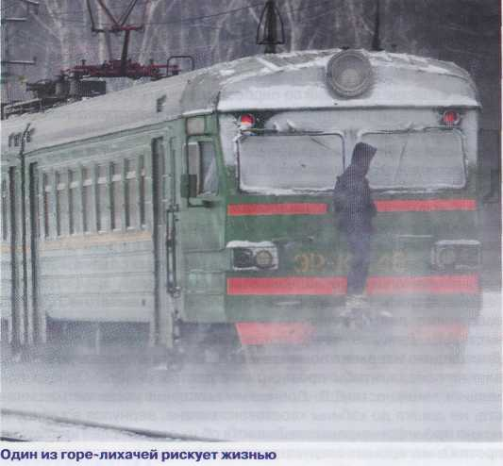

Перейти: http://svrw-dntb.svrw.oao.rzd/irbis/2015/1/2888.doc

Сочнев О. Бесшабашный кураж / О. Сочнев // Транспорт России. – 2014. - № 24. – С. 6
Аннотация: «Трейнсерфинг» (от английского train surfing – наружная езда) – проезд на автосцепных устройствах, крышах или на межвагонных буферах железнодорожных поездов. В России «трейнсерфинг» приобрел популярность с конца 2000–х годов, получил название «зацепинг» и стал экстремальным видом развлечения, распространяющимся в молодежной среде.
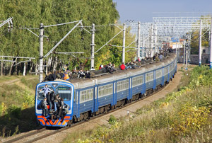

Перейти: http://svrw-dntb.svrw.oao.rzd/irbis/2014/1/777.doc

Меры борьбы с «зацеперством»

Лоцик В. Видеонаблюдение против «зацеперства» / В. Лоцик // Транспорт. Транспортная безопасность и технологии: Межотраслевой специализированный журнал. – 2016. - № 1. – С. 152
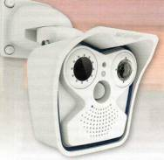

Перейти: http://svrw-dntb.svrw.oao.rzd/irbis/2016/1/1741.doc

15 способов борьбы с травматизмом // Транспорт. Транспортная безопасность и технологии : Межотраслевой специализированный журнал . – 2015. - № 3. – С. 128-129
Аннотация: Основные рекомендации по минимизации травмирования граждан на железной дороге и борьбе с «зацеперством», которые могут быть реализованы силами ОАО «РЖД»
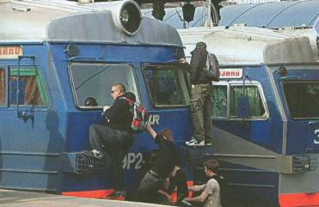

Перейти: http://svrw-dntb.svrw.oao.rzd/irbis/2015/1/7334.doc

Сочнев О. Экстремалы – «зацеперы» в поле зрения транспортной полиции / О. Сочнев // Транспорт. Транспортная безопасность и технологии: Межотраслевой специализированный журнал. – 2014. - № 2. – с. 129-130
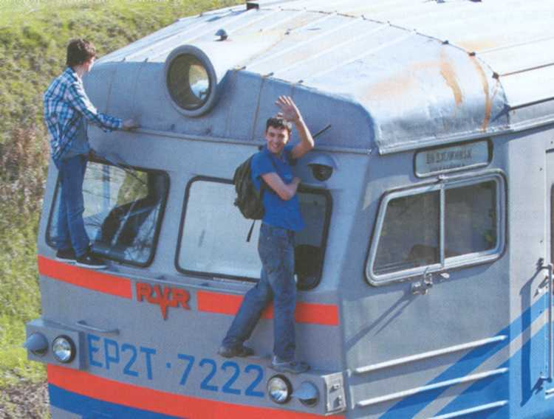

Перейти: http://svrw-dntb.svrw.oao.rzd/irbis/2014/1/1798.doc

Профилактика случаев травмирования детей и подростков на Свердловской железной дороге: акции, уроки

Андреев В. Наглядный урок / В. Андреев // Уральская магистраль. – 2020. - № 36 (25 сентября). – С. 1
Аннотация: Специалисты Свердловской магистрали совместно с работниками Уральского следственного управления на транспорте СК России 19 сентября провели акцию для школьников по профилактике дорожного травматизма – «Безопасная железная дорога».

Перейти: http://svrw-dntb.svrw.oao.rzd/irbis/2020/1/5314.doc

Детский травматизм. Профилактика: буклет. – Екатеринбург: ДЦНТИ Сверд. ж.д., 2014. – 11с.
Перейти: http://svrw-dntb.svrw.oao.rzd/irbis/2016/2/362.pdf

Королев Н. Будь внимателен рядом с железной дорогой / Н. Королев // Уральская магистраль. - № 4 (4 февраля). – С. 2
Аннотация: В первых числах февраля в Пермском регионе СвЖД стартовал детский стихотворный конкурс, посвящённый безопасности на железнодорожном транспорте.
Перейти: http://svrw-dntb.svrw.oao.rzd/irbis/2022/1/1897.doc

О безопасности - за обедом // Уральская магистраль. – 2022. - № 9 (11 марта). – С. 2
Аннотация: Оригинальный проект по предупреждению случаев травмирования детей и подростков в зоне движения поездов реализует Свердловская магистраль в Нижнем Тагиле.
Перейти: http://svrw-dntb.svrw.oao.rzd/irbis/2022/1/1027.doc

Рейды безопасности // Гудок. – 2021. - № 163 (9 сентября). – С. 7
Аннотация: Сотрудники уральской транспортной полиции провели 4 сентября в Каменск-Уральском профилактические мероприятия в рамках акции «Дети и транспорт». Рассказали старшеклассникам о непреложных правилах поведения на объектах железнодорожного транспорта. Разговор шёл и об ответственности несовершеннолетних за совершение правонарушений.
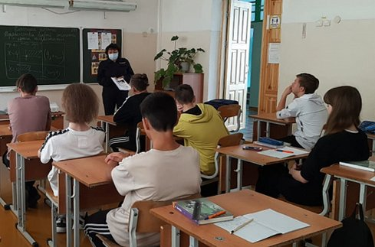

Перейти: http://svrw-dntb.svrw.oao.rzd/irbis/2021/1/4186.doc

Сабирова А. Безопасность с доставкой на дом / А. Сабирова // Уральская магистраль. – 2022. - № 7 (25 февраля) . – с. 2
Аннотация: тюменские железнодорожники пополнили арсенал просветительских мер новым форматом – онлайн-уроками.


Перейти: http://svrw-dntb.svrw.oao.rzd/irbis/2022/1/1969.doc

Сабирова А. На языке тинейджеров / А. Сабирова // Гулок. – 2021. № 88 (25 мая). – С. 7
Аннотация: В Тюменском регионе обслуживания набирает обороты некоммерческий проект по профилактике подросткового травматизма «Твой комикс для ЖД».
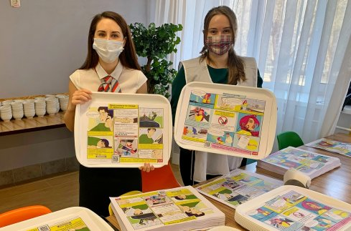

Перейти: http://svrw-dntb.svrw.oao.rzd/irbis/2021/1/2141.doc

Сабирова А. Скрип тормозов / А. Сабирова // Гудок. – 2021. - № 221 (2 декабря). – С. 7
Аннотация: Необычным способом постарались привлечь внимание тинейджеров к вопросам безопасности на железной дороге в Тюменском регионе СвЖД.


Перейти: http://svrw-dntb.svrw.oao.rzd/irbis/2021/1/5361.doc

Правила поведения на железной дороге обязательны для всех

Детям о правилах безопасного поведения на железнодорожном транспорте
Перейти: https://rzd-odit.msk.oao.rzd/libraryDocuments/rest-api/document/download.action?id=163733

Морозова С. А. Об административной ответственности граждан за нарушения правил на железнодорожном транспорте / С. А. Морозова // Железнодорожный транспорт. - 2020. - N 9. - С. 54-
Аннотация: Рассматриваются вопросы эффективности существующей
административной ответственности граждан за нарушение правил поведения на железнодорожном транспорте.
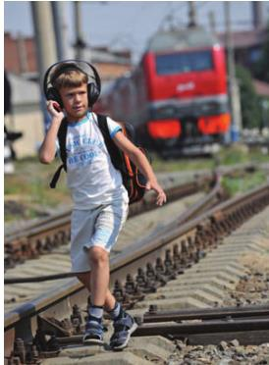

Перейти: http://svrw-dntb.svrw.oao.rzd/irbis/2020/1/3911.doc

Свердловская магистраль рекомендует гражданам при нахождении на объектах железной дороги не надевать капюшон и ограничить использование наушников // Безопасность и охрана труда на железнодорожном транспорте: Научно-практический журнал. – 2017. - № 3. – с. 7-8
Аннотация: Наушники и капюшоны мешают подросткам правильно оценить ситуацию при нахождении на объектах железной дороги. Свердловская магистраль обеспокоена участившимися случаями детского травматизма и призывает родителей еще раз напомнить детям и подросткам о правилах поведения на объектах железнодорожного транспорта.
Перейти: http://svrw-dntb.svrw.oao.rzd/irbis/2018/1/3374.doc

Уважаемые читатели, для перехода к документу - кликните по ссылке

